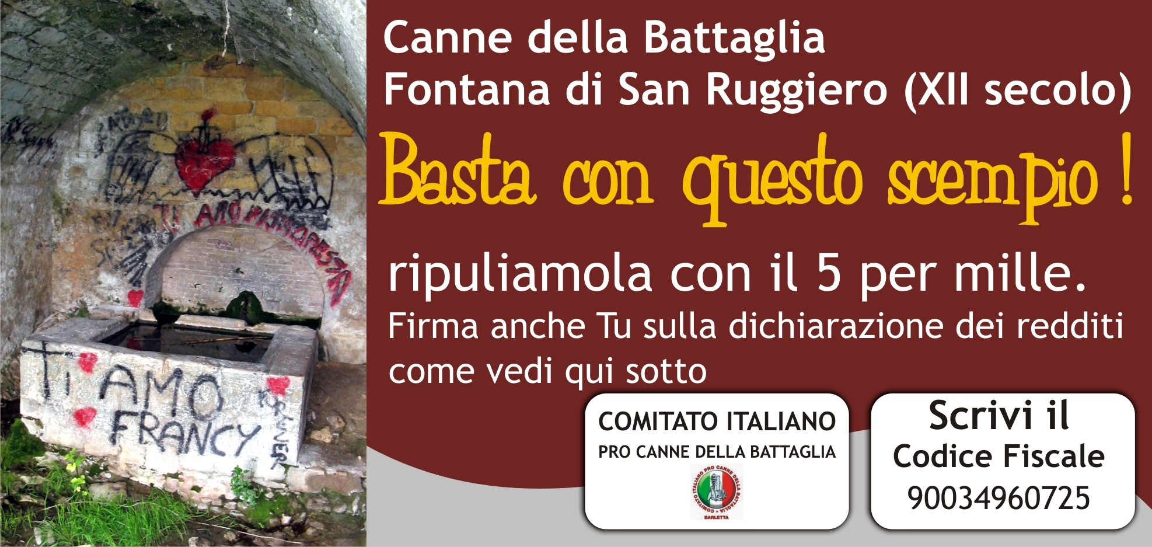
La Legge Finanziaria ha rinnovato anche quest’anno la possibilità per il contribuente di sostenere il volontariato destinando il cinque per mille dell'IRPEF dovuto all'erario in modo simile a quanto già previsto per l'otto per mille (uno non esclude l’altro). Le attività che possono essere sostenute dai contribuenti sono quelle del volontariato finalizzate ad un preciso progetto da realizzarsi coi fondi raccolti.

Il Comitato Italiano Pro Canne della Battaglia è iscritto alla lista delle Associazioni che potranno beneficiare di questi contributi, ed il nostro progetto consiste nella destinazione del Tuo cinque per mille al restauro ed alla conservazione della storica Fontana medievale di San Ruggiero a Canne della Battaglia, attaccata dal vandalismo ed in preda all’abbandono.

Con i fondi raccolti potremo tutti INSIEME recuperare quest’area al nostro patrimonio di cultura nel pieno rispetto dell’ambiente e davvero renderla così fruibile a tutti.

Come? Sulla Dichiarazione dei redditi 2008 nello spazio dedicato alla scelta per la destinazione del cinque per mille, metti la Tua firma nel riquadro “Sostegno del volontariato, delle organizzazioni non lucrative di utilità sociale, delle associazioni di promozione sociale, delle associazioni e fondazioni”: sul Modello Unico PF, oppure sul Modello 730, ovvero sulla scheda allegata al CUD per tutti coloro che sono dispensati dall’obbligo di redigere la dichiarazione. Guarda gli esempi. La scelta va presentata in busta chiusa con sopra scritta la dicitura "Scelta per la destinazione dell'8 e del 5 per mille dell'IRPEF" e Codice Fiscale, Cognome e Nome del contribuente.

Basterà indicare il codice fiscale del Comitato Italiano Pro Canne della Battaglia:

Altre informazioni su: www.comitatoprocanne.com

Se vuoi aiutarci a diffondere l’idea, gira questa e-mail o usa il volantino. Grazie!

Firma così il Tuo cinque per mille per la Fontana di San Ruggiero 

CUD 2008

MOD. 730-1 REDDITI 2007

